JELOVNIK OD 21.10.2013.DO 25.10.2013.

PONEDJELJAK | MASLAC,MARMELADA,KRUH ,ČAJ I BANANA  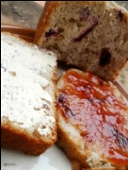
UTORAK | POHANA PILEĆA PRSA,RIŽA,KRUH I CEDEVITA  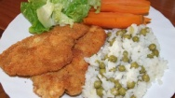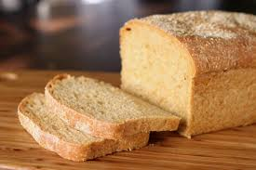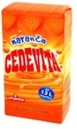
SRIJEDA | SALAMA NA KRUHU I ČAJ  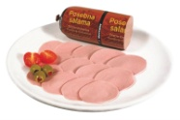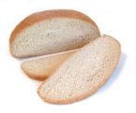
ČETVRTAK | VARIVO S POVRĆEM,HRENOVKA I KRUH  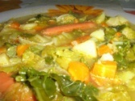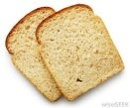
PETAK | BOBI-BRUNDO I MLIJEKO  